Bilişim Teknolojilerinin Kullanıldığı Alanlar
- Eğitim ●Mühendislik ●İletişim ●Endüstri ●Mimari
- Ar-Ge ●Ulaşım ●Bankacılık ●Kamu ●Güvenlik
- Uzay ●Yazılım ●Sağlık

Bankacılık alanında teknoloji sayesinde birçok işlem kolaylıkla yapılmaktadır.
(İnternet bankacılığı, ATM gibi). Bu teknolojinin sağladığı olumlu bir etkidir.
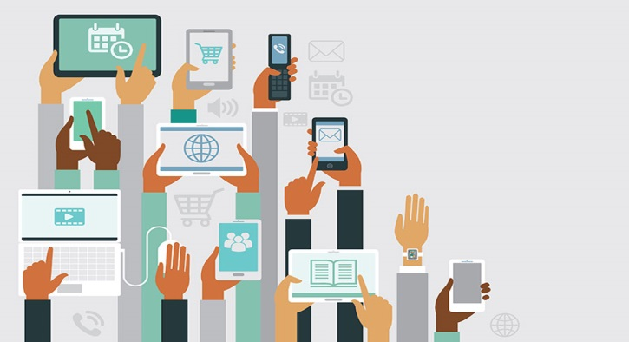

Sanal dolandırıcılık, kart bilgilerinin çalınması gibi olaylar ise teknolojinin olumsuz etkilerindendir.
Bilişim teknolojileri alanında bilgisayar ve internet hayatımızı kolaylaştırmaktadır. Bu teknolojinin sağladığı olumlu bir etkidir.
Gereğinden fazla bilgisayar kullanarak sağlığımızın bozulması, teknoloji ve oyun bağımlılığı gibi durumlar ise teknolojinin olumsuz etkilerindendir.

